Справка проведенного мероприятия «день знаний».
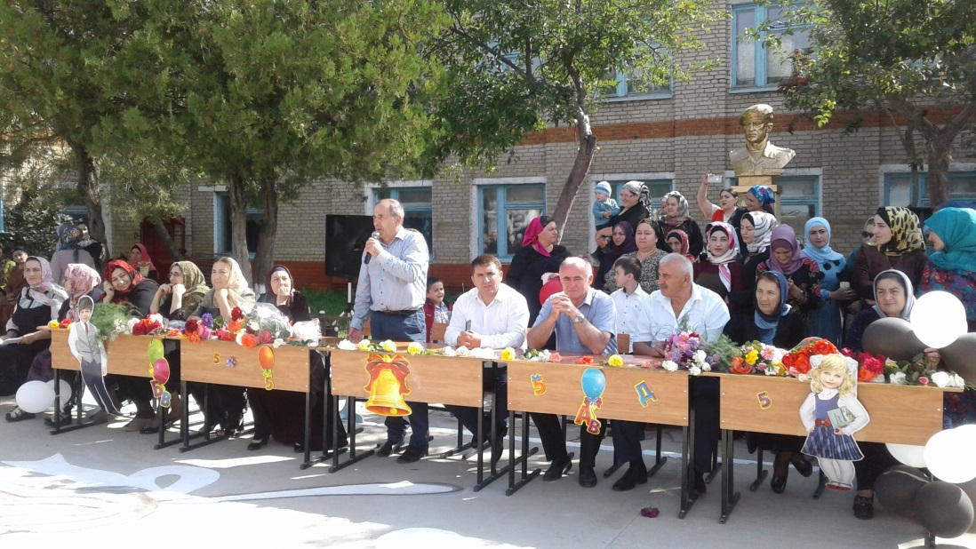
1 сентября 2018 года в 9 часов все классы со 1 по 10 классы собрались во дворе гимназии для проведения торжественной линейки, посвящённой Дню Знаний. Для каждого класса было отведено специальное место. Ведущие торжественной линейки была Айтимерова. И Отткрытием линейки стало исполнение Гимна РФ. Стало уже доброй традицией проводить перекличку готовности классов перед началом нового учебного года. Перекличка показала, что все ребята за летние месяцы набрались сил и с радостью пришли в школу за новыми знаниями. Первым выступил директор гимназии Нуцалов Р.Г. поздравил всю команду школьного корабля с наступившим новым учебным годом и подвел итоги прошедшего учебного года, также вручил отличникам гимназии похвальные листы. На мероприятие были приглашены, специалист РУО, зам главы администрации села, руководитель аппарата администрации Казбековского района. Подошло время на линейке подать первый в этом году звонок. Почётное право подать звонок было предоставлено учащемуся 11 класса Алижанову У, и новый 2018-2019 учебный год повёл свой отчёт. Праздник День Знаний – это праздник прежде всего для первоклассников. С большой радостью и волнением школа приняла в этом новом учебном году 48 первоклассников: 1 «А» класс – кл. руководитель Гасанова Х.Ю и 1 «Б» класс – кл. руководитель гасанова М.С. С огромным волнением слушали родители выступления своих детей-первоклассников.
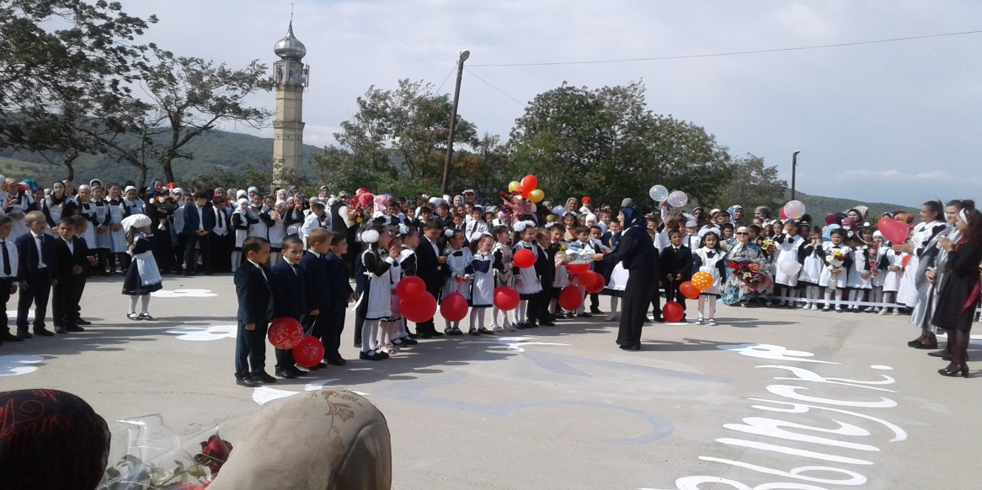

Не меньше волновались и сами ребята, ведь они выступали первый раз в стенах школы, которая теперь для них стала родным домом. Первоклассники дали обещание учиться только на «4» и на «5». В завершение торжественной линейки выпускники, сделав почётный круг, проводилипервоклассников на первый в их жизни урок.
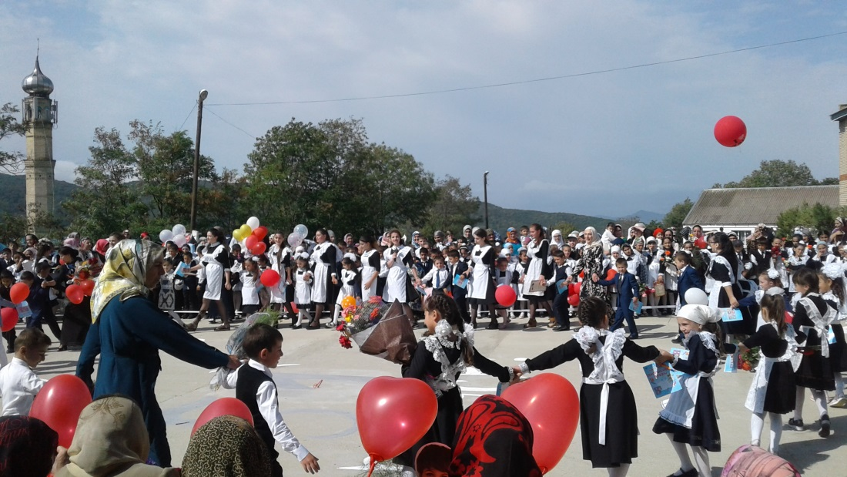
Предложения:
- Объявить благодарность детям 11 класса, принявшим участие в подготовке и проведении мероприятий, посвящённым Дню Знаний и их классному руководителю Гаирбековой Аминат Э.

